Консультация для родителей

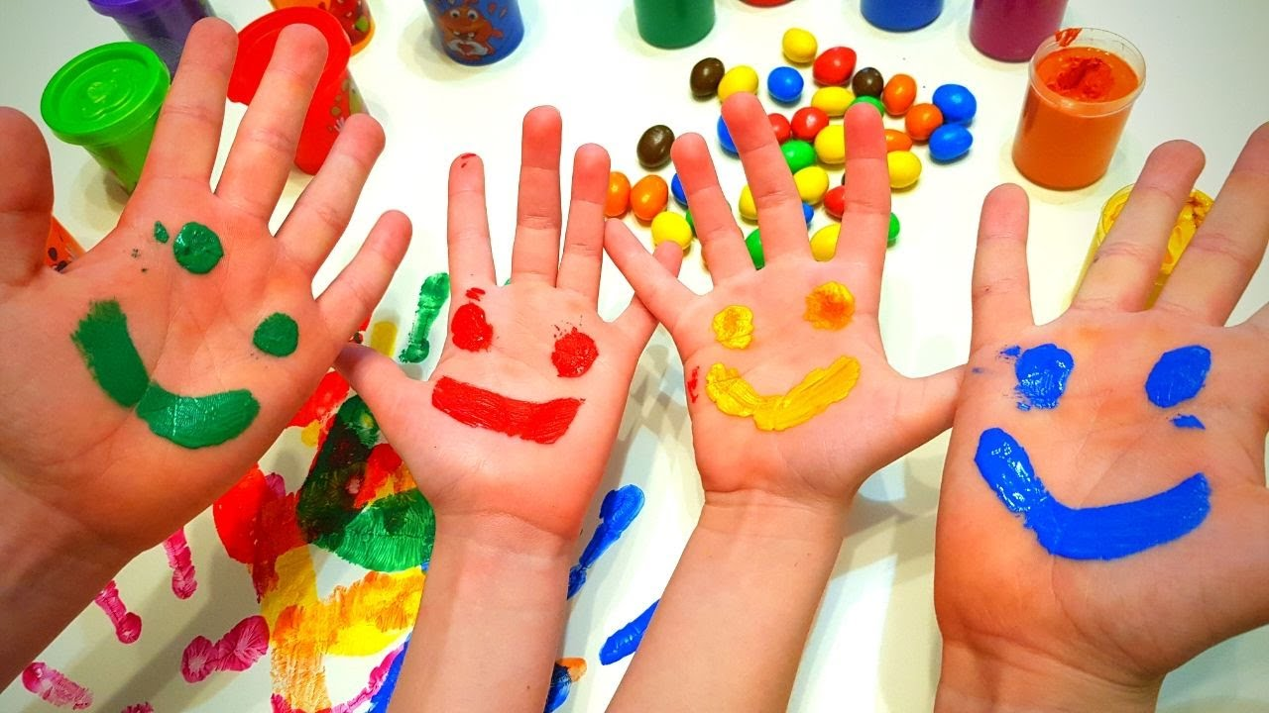

Подготовила: Вихарева Т.Б.
Воспитатель д/с «Солнышко»
2022г.
Известный педагог В. А. Сухомлинский сказал: "Источники способностей и дарований детей - на кончиках их пальцев. От пальцев, образно говоря, идут тончайшие ручейки, которые питают источник творческой мысли”, "Рука - это инструмент всех инструментов", заключал еще Аристотель. "Рука –это своего рода внешний мозг", - писал Кант.
Ученые- нейробиологи и психологи, занимающиеся исследованиями головного мозга и психического развития детей, давно доказали связь между мелкой моторикой руки и развитием речи. Дети, у которых лучше развиты мелкие движения рук, имеют более развитый мозг, особенно те его отделы, которые отвечают за речь. Иначе говоря, чем лучше развиты пальчики малыша, тем проще ему будет осваивать речь.
Конечно, развитие мелкой моторики - не единственный фактор, способствующий развитию речи. Если у ребенка будет прекрасно развитая моторика, но с ним не будут разговаривать, то и речь малыша будет недостаточно развита.
То есть необходимо развивать речь ребенка в комплексе:
• Много и активно общаться с ним в быту, вызывая его на разговор, стимулируя вопросами, просьбами.
• Необходимо читать ребенку.
• Рассказывать обо всем, что его окружает.
• Показывать картинки, которые малыши обычно с удовольствием рассматривают.
• И плюс к этому, развивать мелкую моторику рук.
Значение развития мелкой моторики:
1. Повышает тонус коры головного мозга
2. Развивает речевые центры коры головного мозга.
3. Стимулирует развитие речи ребенка.
4. Согласовывает работу понятийного и двигательного центров речи.
5. Способствует улучшению артикуляционной моторики.
6. Развивает чувство ритма и координацию движений.
7. Подготавливает руку к письму.
8. Поднимает настроение ребенка.
Мелкая моторика рук - это разнообразные движения пальчиками и ладонями.
Крупная моторика - движения всей рукой и всем телом.
Тонкая моторика - развитие мелких мышц пальцев, способность выполнять ими тонкие координированные манипуляции малой амплитуды.
Известно, что развитие речи ребенка зависит от многих факторов и напрямую - от степени развития тонких движений пальцев рук. Если эти движения соответствуют возрасту ребенка, то и развитие речи ребенка находится в пределах нормы и соответствует возрасту.
Для определения уровня развития речи детей первых лет жизни разработан следующий метод: ребенка просят показать один пальчик, два пальчика и три. Дети, которым удаются изолированные движения пальцев, - говорящие дети. Если мышцы пальцев напряжены, пальцы сгибаются и разгибаются только вместе и не могут двигаться изолированно, то это не говорящие дети. До тех пор, пока движения пальцев не станут свободными, развитие речи и, следовательно, мышление будет затруднено.
Развивая мелкие, дифференцированные движения рук, мы способствуем лучшему речевому развитию ребенка.
Развивая мелкую моторику, нужно не забывать о том, что у ребенка две руки. Старайтесь все упражнения дублировать: выполнять и правой, и левой. Развивая правую руку, мы стимулируем развитие левого полушария мозга. И наоборот, развивая левую руку, мы стимулируем развитие правого полушария.
Значение мелкой моторики очень велико. Она напрямую связана с полноценным развитием речи, так как центры мозга, отвечающие за моторику и речь, находятся рядом. Именно поэтому при нарушении речи детские психологи рекомендуют заниматься с ребенком именно развитием моторики детских пальчиков. Чем раньше вы начнете работу с ладошками, тем быстрее вы услышите от него первые слова. Кроме того, это поможет развить внимание и наблюдательность. Упражнения на моторику тренируют память, воображение, координацию и раскрывают творческие способности.
Несколько интересных малышу занятий для развития моторики:
1. Например, переливание жидкостей из одной емкости в другую.
2. Играйте с мозаиками и пазлами.
3. Займитесь переборкой пуговичек или других предметов по размеру.
4. Собирайте конструкторы. Подбирайте их индивидуально по возрасту ребенка.
5. Рвите бумагу. Как ни странно, это тоже хорошо развивает мелкую моторику рук.
6. Научите ребенка опускать предметы в узкие отверстия, например в горлышко бутылки.
7. Учитесь одеваться сами. Застегивание пуговиц и завязывание шнурков тоже отличная тренировка.
8. Лепите вместе из пластилина.
9. Рисуйте. Держание карандашей и кисточек в руках - отличный способ развития моторики, не хуже специальных упражнений. Учите малыша обводить рисунки и предметы по контуру. Рисуйте не только кисточками, но и пальцами. Сейчас для этого существуют специальные краски.
10. Вырезайте из бумаги разные фигурки. Начните с простых - круг, квадрат или треугольник, потом можете вырезать сложные картинки.
11. Моторику развивают и другие простые и привычные занятия - заплетание косичек, расчесывание кукол, раскладывание игрушек по местам и многое другое.
12. На прогулке стройте из песка или камешков замки, горки, и другие фигурки. Крупный песок и камни развивают ладошки.
13. Позовите ребенка помочь вам по хозяйству - лепка пельменей, замешивание теста, прополка грядок, шитье, собирание ягод - отличная альтернатива играм.
14. Покупайте мягкие игрушки, наполненные мелкими шариками. Они предназначены как раз для развития детской мелкой моторики рук. В специализированных магазинах и отделах вы сможете найти и другие развивающие игры.
15. Всегда играйте с игрушками разных объемов, форм и размеров.
Никогда не ругайте малыша, если у него не получается хорошо работать ручками. Не отступайте, если задание кажется трудновыполнимым для ребенка. Больше занимайтесь с ним и хвалите за все успехи. Развитие моторики - неотъемлемая часть общего развития ребенка. Помимо развития речи, творческого начала и логики, это важная база для подготовки ребенка к школе.
Пальчиковые игры для детей
«Пальчики здороваются»
Кончик большого пальца правой руки поочередно касается кончиков указательного, среднего, безымянного и мизинца.
«Человечек»
Указательный и средний пальцы правой руки «бегают» по столу.
«Корни деревьев»
Корни деревьев сплетены, растопыренные пальцы опущены вниз.
«Слоненок»
Средний палец выставлен вперед (хобот, а указательный и безымянный – ноги. Слоненок «идет» по столу.
«Паучок»
Указательный палец левой руки смыкается с большим правой, указательный палец правой – с большим левой. Нижняя пара пальцев размыкается, затем смыкается над верхней. Затем те же движения в паре с большими поочередно проделывают остальные пальцы.
«Моторчик»
Руки сцеплены в замок, большие пальцы крутятся друг вокруг друга, все быстрее и быстрее, не задевая ладонь.
«Перетяжечки»
Двое играющих сцепляются тремя или двумя пальцами рук; каждый старается перетянуть соперника.
«Колечки»
Сомкнутые большой и указательный палец правой руки – большое кольцо, сомкнутые мизинец и большой левой – малое. Пальцы обеих рук одновременно начинают движения, поочередно смыкаясь с большими пальцами так, чтобы на правой руке получилось малое кольцо, а на левой – большое. Все упражнения выполняются в медленном темпе, от трех до пяти раз сначала одной, затем другой рукой, а в завершение – двумя руками вместе. Взрослые следят за правильной постановкой кисти ребенка и точностью переключения с одного движения на другое. Указания должны быть спокойными, доброжелательными, четкими.
Пальчиковая гимнастика должна проводиться каждый день по 5 минут дома с родителями и в детских учреждениях с педагогами.

